Grille indicative de présentation d’une ressource TICE en SES
Ressource proposée par l’académie d’AMIENS

Adresse de l’activité en ligne | Moi
Référencement dans Edu’Base | Moi
Nature de l’activité | Construire la partie du cours sur les différentes formes de financement des acteurs économiques
Nature de la ressource :  - Objet (vidéo, document, animation flash…)  - Séance | A partir de petites vidéos, les élèves ont travaillé par groupe pour dégager les idées importantes de celles-ci. Dans un deuxième temps, ils ont restitués oralement un résumé à leur camarade ; puis nous avons recherché les points communs, les différences et enfin des liens entre celles-ci pour rédiger une synthèse de cours
Lien avec le programme (niveau, enseignement, thème) | Première, le financement des activités économiques
Notions | Financement, capacité de financement, besoin de financement, financement direct, financement indirect, financement intermédié, actions, obligation, bourse, financiarisation, économie d’endettement et économie de marché financié
Compétences | Extraire des informations pertinentes et produire une synthèse commune
Cadre d’utilisation (classe entière, TD, travail en autonomie) | Travail en collaboration en TD
Méthodologie de travail | Utiliser les flash code, répondre correctement aux consignes, utiliser google drive pour la synthèse de cours
Objectifs pédagogiques | L’objectif est d’identifier et illustrer différentes situations de marché en utilisant des exemples dans notre économie actuelle
Apport de l’écriture collaborative | Permettre aux élèves de s’approprier les notions du cours pour rédiger ce dernier. Chaque groupe travaille sur une vidéo et est responsable d’une partie de la synthèse. Cette dernière est rédiger et partager sur google drive.
Tutoriel
Copie Ecran

DOCUMENT DE TRAVAIL DISTRIBUE AUX ELEVES
TRAVAIL DE GROUPE SUR LE FINANCEMENT DES ENTREPRISES

A partir de petites vidéos produites par le monde, dessine-moi l’éco et un cours de pédagogie inversée
- Les élèves vont découvrir différents raisonnements sur le financement des entreprises. Un questionnaire va les guider pour les aider à comprendre les vidéos ainsi que le schéma résumé. Ils devront ensuite préparer la restitution de leur travail à leurs camarades
- Présenter leur travail aux autres
- Découvrir le fil conducteur de ces 4 vidéos puis construire un plan
- Produire le cours

Voici les vidéos :
- La bourse et le financement des entreprises
- La financiarisation des entreprises
- Comment les entreprises financent-elles leurs projets ?
- Cours de pédagogie inversée

GROUPE 1 : Les sources de financement des entreprises
Dessine-moi l'éco, en partenariat avec Le Monde.fr et les Journées de l'économie, janvier 2015

- Rappelez comment s'appelle l'opération économique consistant à « acheter du matériel de production ».

- Quels sont les différents types d'emprunts possibles pour financer des projets ?

- Quel est le point commun entre un emprunt bancaire et un emprunt obligataire ? Quelle est leur différence?
Point commun | Différence

4. Quelle est la différence entre un emprunt obligataire et l'émission d'actions ?

5. Qu'est-ce qui peut motiver un épargnant à acheter des actions ?

6. Que signifie « love money » ? « business-angels » ?

7. Qu'est-ce que le crowdfunding ?

8. Comment la taille de l'entreprise influe-t-elle sur ses possibilités de financement ?

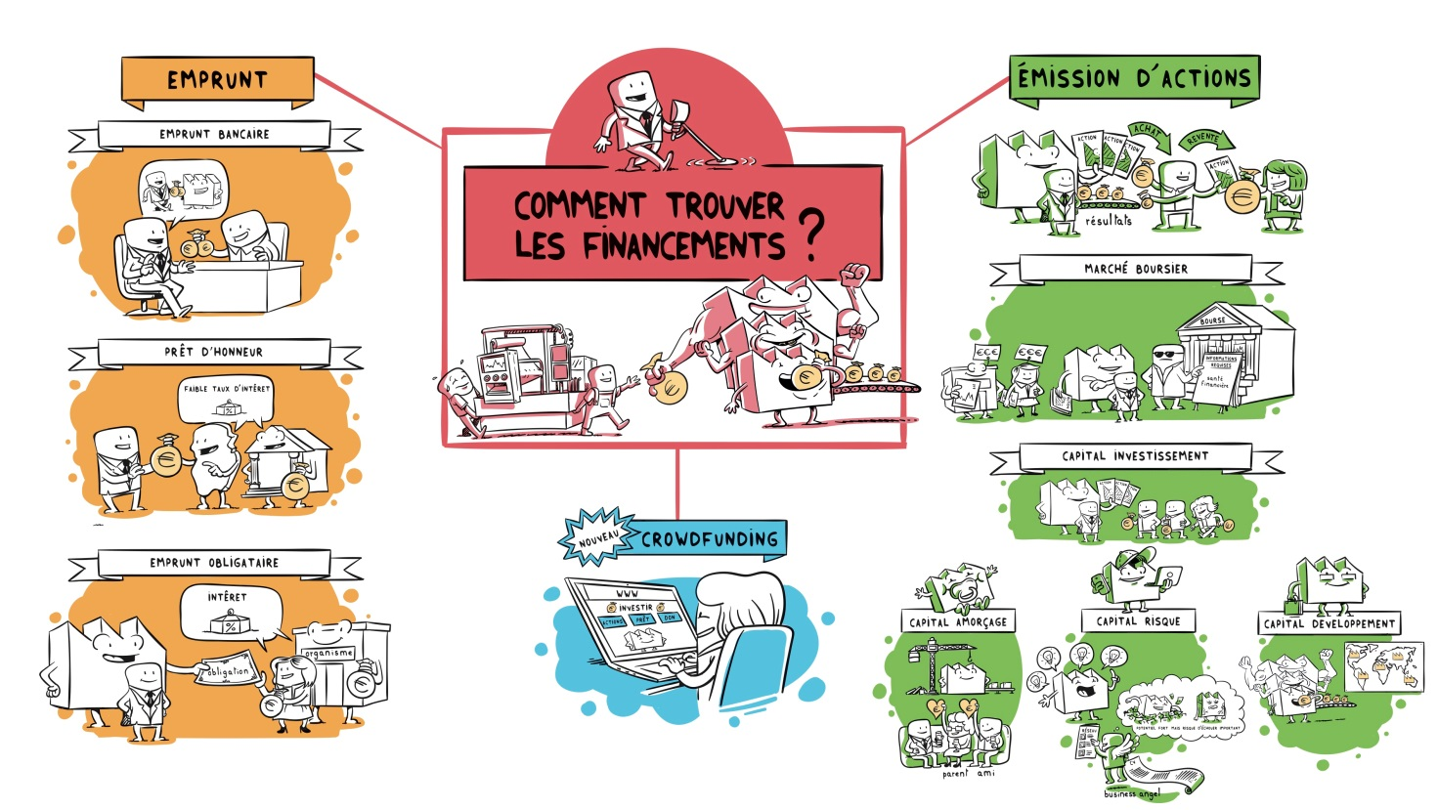
- Quel acteur économique est concerné par cette vidéo ?

- Quels sont les objectifs de cette vidéo ?

- Dans quel thème s’inscrit-elle ?

- Faites un résumé pour la présenter à vos camarades.

GROUPE 2 : La bourse et le financement des entreprises

- Qui sont les acteurs de la bourse ?

- Qu’est-ce qu’une action ? Complétez votre définition avec le dictionnaire de SES ?

- Que recherchent les investisseurs ?

- Distinguez le marché primaire et secondaire.

- A quelles règles doit obéir la bourse ?

- Quels sont les avantages de ce type de financement pour les entreprises et les investisseurs ?

- La bourse a-t-elle une place importante dans notre économie ?

- Y-a-t-il des inconvénients à son développement ?

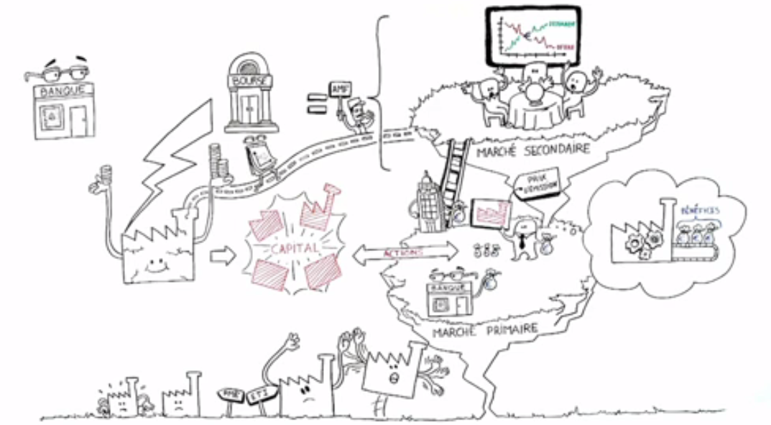

- Quel acteur économique est concerné par cette vidéo ?

- Quels sont les objectifs de cette vidéo ?

- Dans quel thème s’inscrit-elle ?

- Faites un résumé pour la présenter à vos camarades.

GROUPE 3 : La financiarisation des entreprises

- Quelles particularités ont les revenus apparus après la seconde guerre mondiale ?

- Qu’est-ce qu’un fond de pension ?

- Quel changement est survenu en 1974 ? Pour quelle raison ? Quel rôle ont les marchés boursiers ?

- Quelles conséquences sur l’activité des entreprises ?

- Quel est le principal objectif pour les entreprises ?

- Qu’est-ce que la financiarisation des entreprises ?

- Que s’est-il passé les trente années à partir du milieu des années 80 ?

- La financiarisation est-elle toujours efficace à partir de 2007 ?
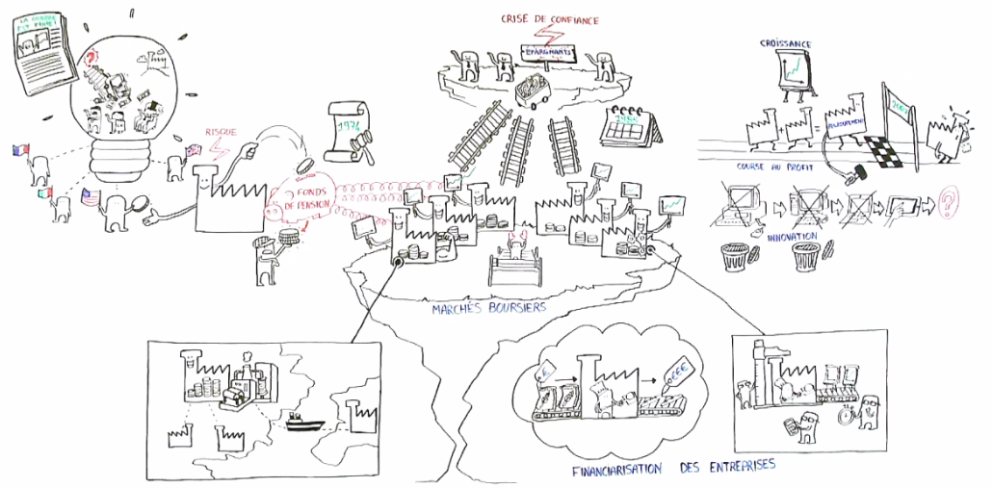

- Quel acteur économique est concerné par cette vidéo ?

- Quels sont les objectifs de cette vidéo ?

- Dans quel thème s’inscrit-elle ?

- Faites un résumé pour la présenter à vos camarades.

GROUPE 4 : Cours sur le financement des entreprises ?

- Quelle définition peut-on retenir de « financement » ?

- Quelles sont les motivations de la recherche de financement ?

- Qu’est-ce que l’autofinancement ? Comment est-il possible ?

- Que signifie « avoir un besoin de financement » et « avoir un besoin de financement » ?

- Si l’entreprise n’a pas la possibilité de s’autofinancement, quelles possibilités s’offrent à elle ?

- Quelles caractéristiques ont le financement intermédié et le financement de marché ? Acteurs, principes….

- Distinguez action et obligation ?

- Comment a évolué le financement des entreprises ?

- Retrouvez le terme à définir ?

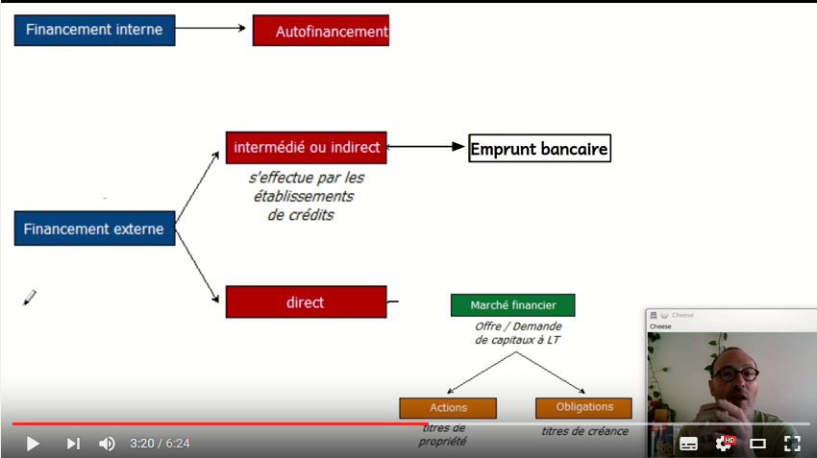

- Quel acteur économique est concerné par cette vidéo ?

- Quels sont les objectifs de cette vidéo ?

- Dans quel thème s’inscrit-elle ?

- Faites un résumé pour la présenter à vos camarades.

TRAVAIL DES ELEVES

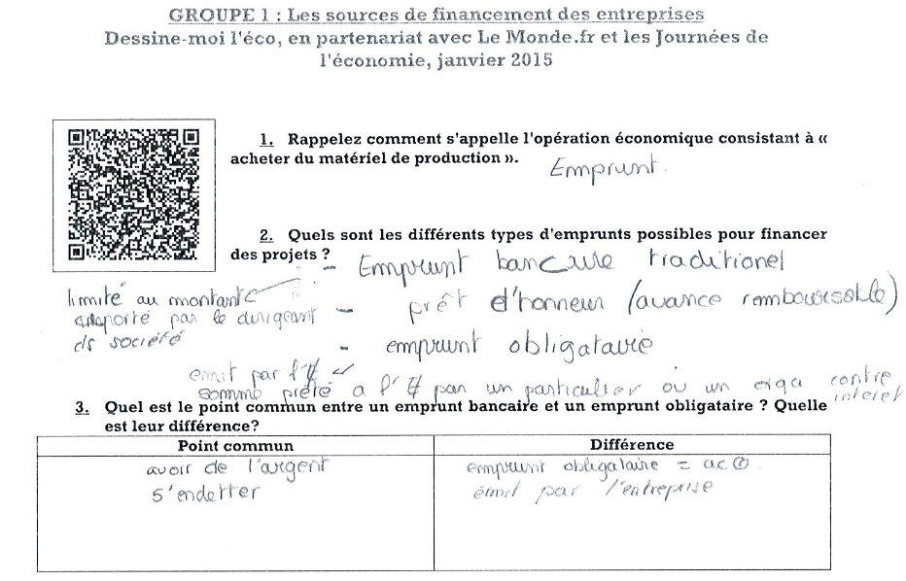
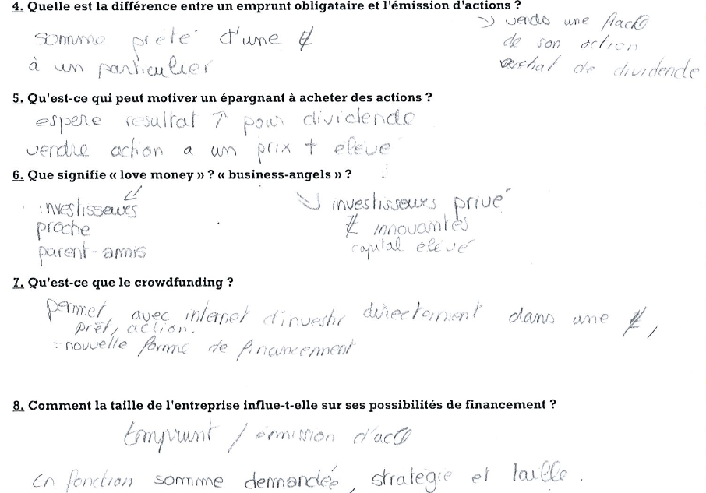

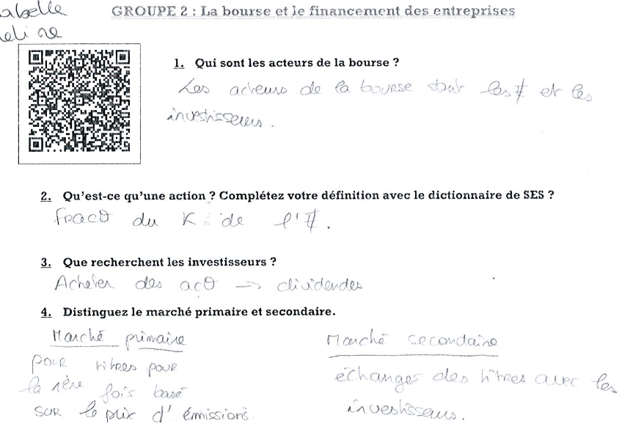
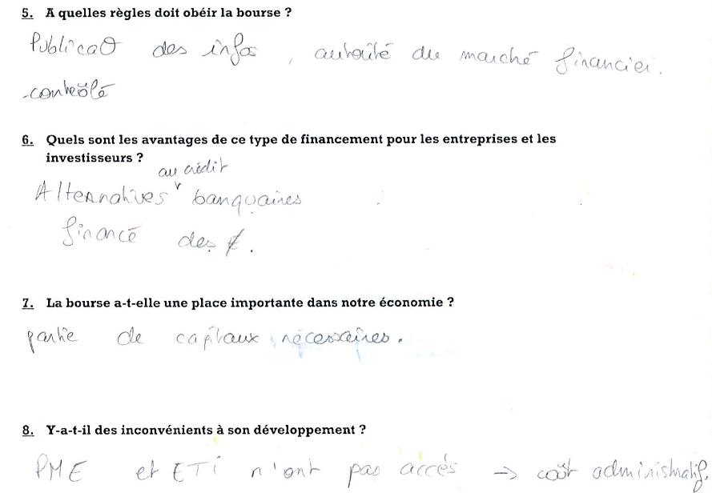
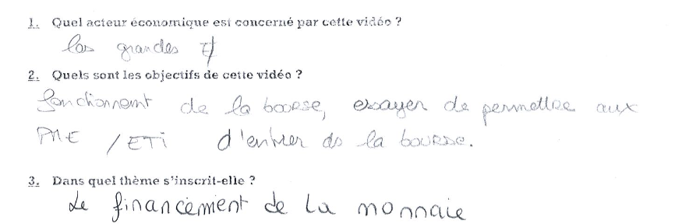
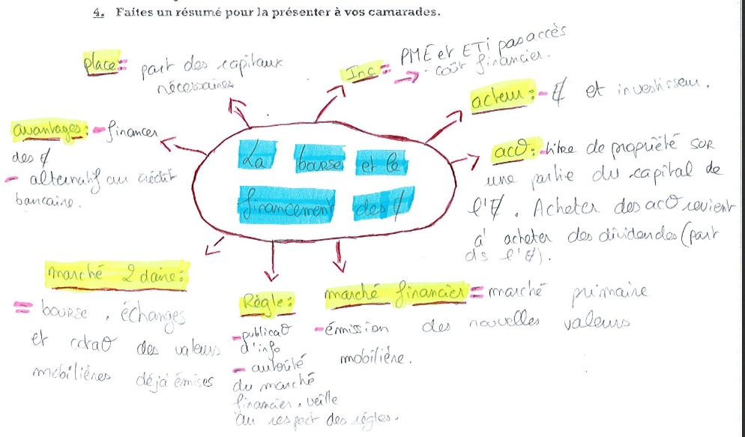
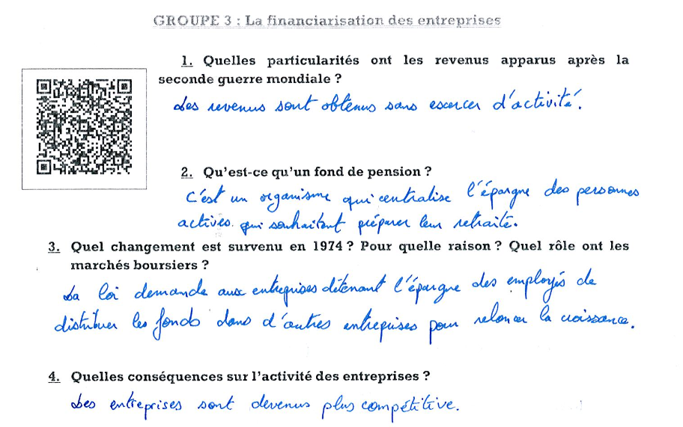
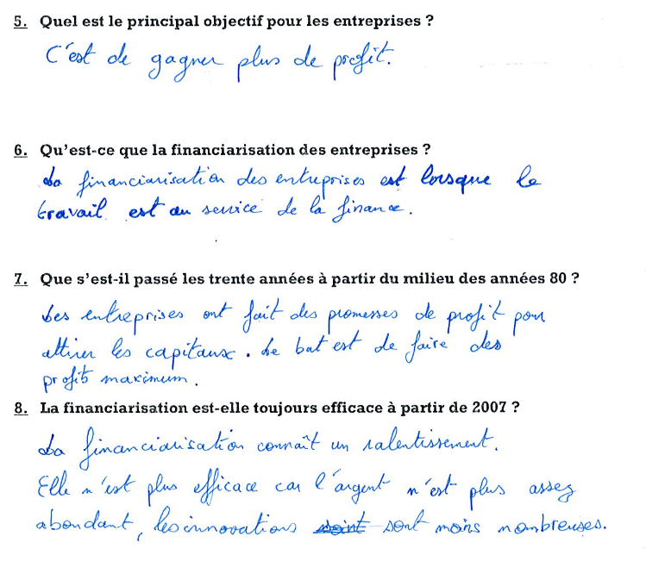
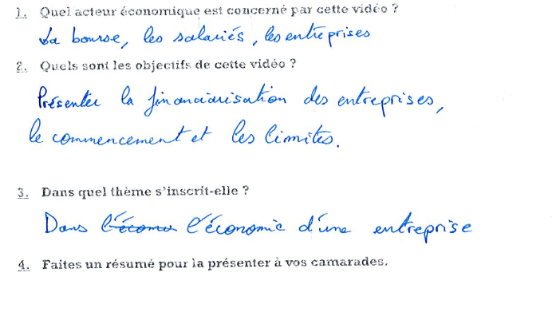
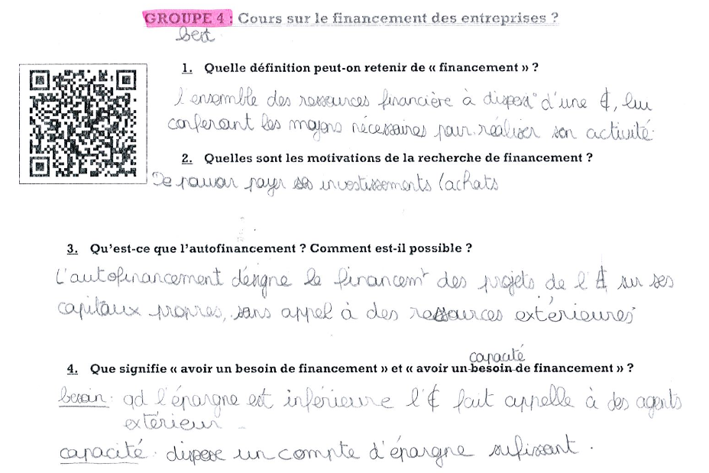
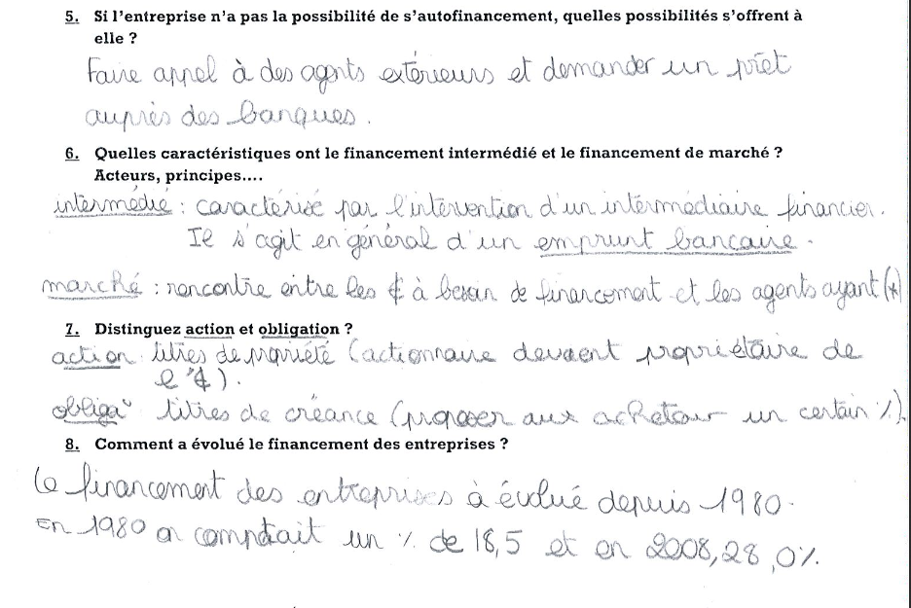
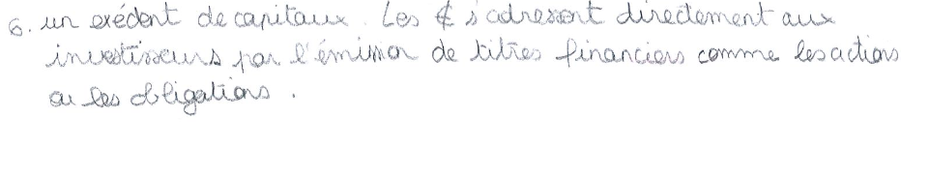
APRES CHAQUE EXPOSE, NOUS SOMMES REVENUS SUR LES VOCABULAIRES ET LE FIL CONDUCTEUR DE CHAQUE VIDEO

RESTITUTION COLLECTIVE
GUIDE POUR LA SYNTHESE

TRAVAIL DE RESTITUTION ORALE AVEC L’ELEVE
Comment définiriez-vous financement des entreprises ?
Présentez les différentes formes de financement ?
Sont-elles internes ou externes ?
Avec ou sans intermédiaires ?
Avantages de chaque forme de financement ?
Inconvénients de chaque forme de financement ?

PHOTO DU TABLEAU : je la joins vendredi

Nous terminons la synthèse vendredi

